***Пробное итоговое сочинение***

*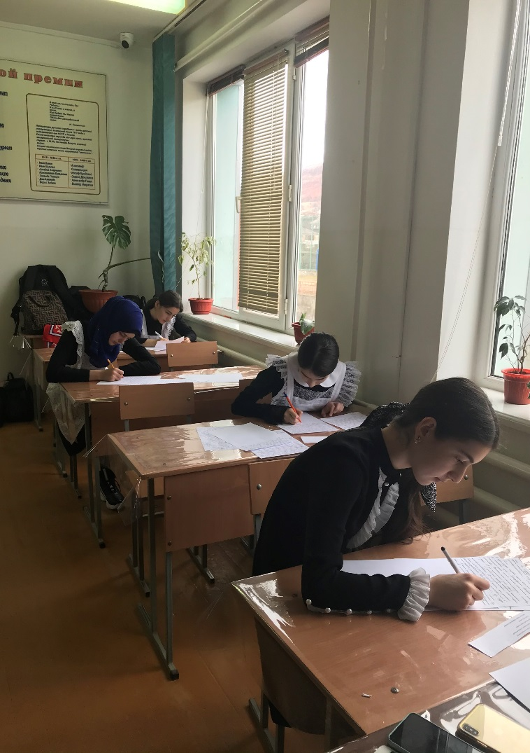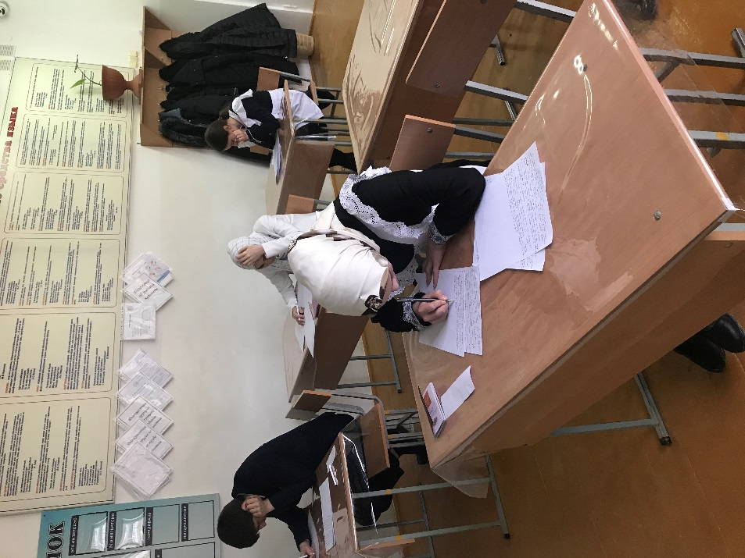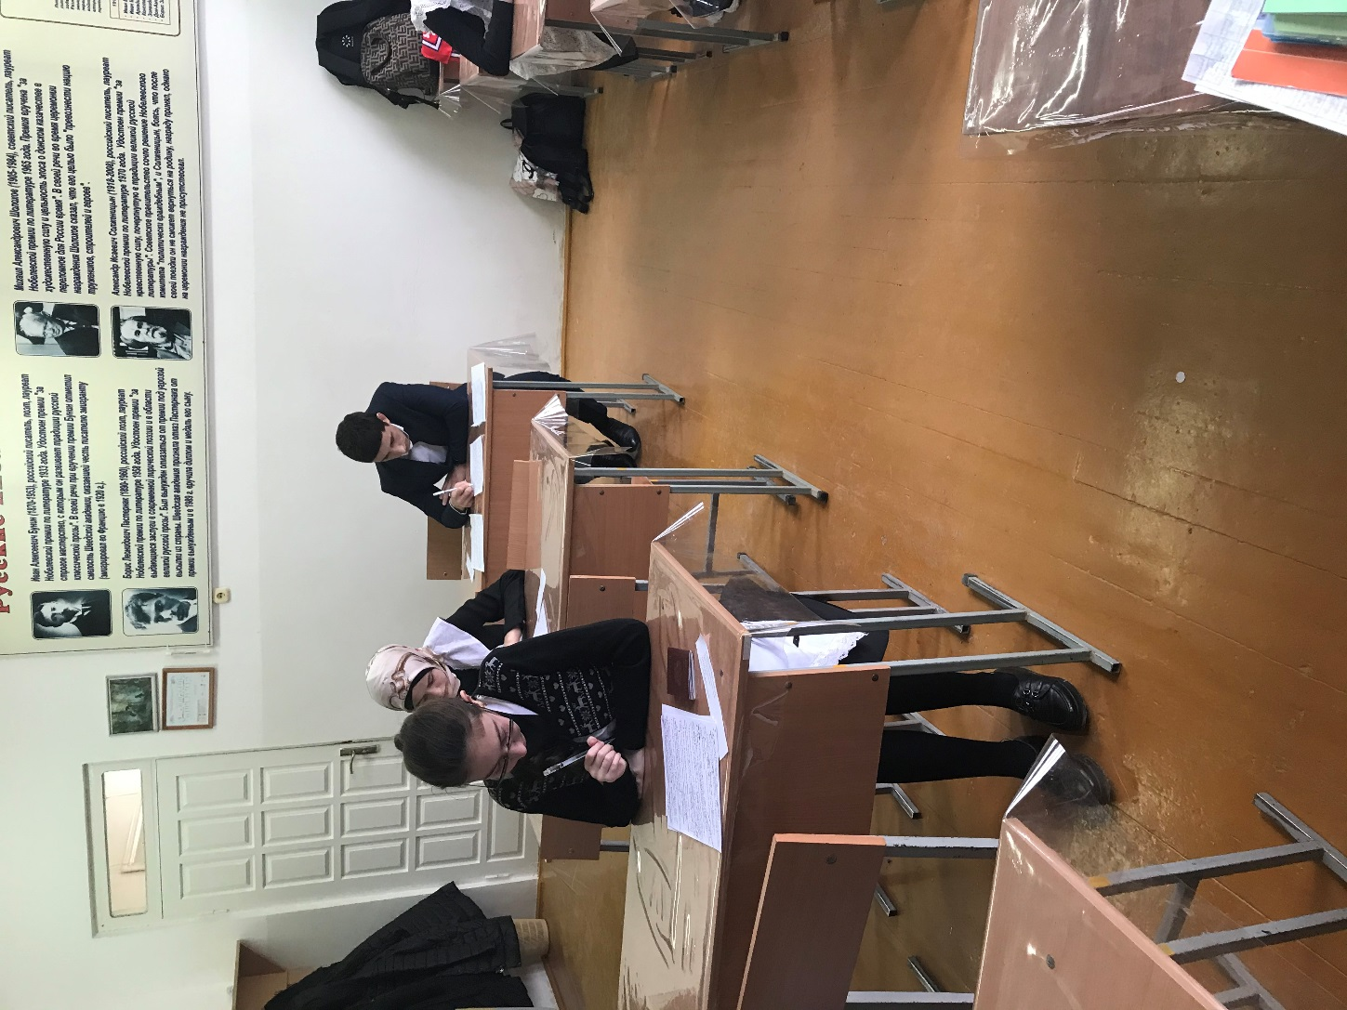Ежегодно итоговое сочинение проводится в первую среду декабря. В 2020 году дата испытания выпадает на 2 декабря. В этот день выпускники всех субъектов Российской Федерации продемонстрируют свои творческие способности при написании сочинения. Однако бывают случаи, когда школьники по уважительной причине не могут явиться на испытание. Для этого предусмотрены резервные сроки: первая среда февраля и первая среда мая. В 2020 году это 3 февраля и 5 мая. В эти же дни смогут еще раз попробовать свои силы те, кто не справился с испытанием в основной период (2 декабря) и те выпускники, которые были удалены из аудитории за нарушения. Если же все три попытки будут безуспешны, то выпускник не будет допущен к ЕГЭ и, следовательно, не получит аттестат о среднем образовании.*